UML - Dokumentacja

Zadania do wykonania:

1. Zaciągnij yEd’a
2. Rozrysuj schemat systemu uwzględniając przepływy danych
3. Stwórz diagram czynności dla części UI i rozpisz przypadki użycia
4. Stwórz diagram czynności dla części Backendowej (baza)
5. Wrzuć wszystko do jednego dokumentu

Rozwiązanie:

1. N/A
2. I 3.

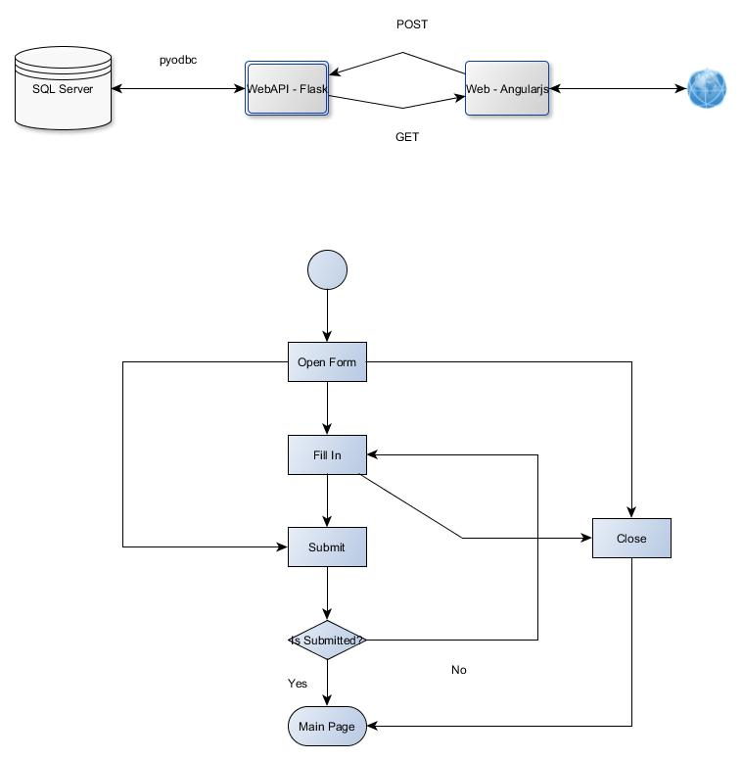

1. Przypadki użycia

Use Case 1: Submit Form

|  |  |
| --- | --- |
| Activity | Result |
| Open Form and fill In mandatory fields | Form is filled In |
| Submit Form | Form is submitted |

Use Case 2: Close Modal Window? - Is this Use case? No! This is test case

|  |  |
| --- | --- |
| Activity | Result |
| Open Form and fill In mandatory fields | Form is filled In |
| Close Form | Form is closed |

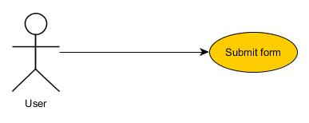

1. D
2. 